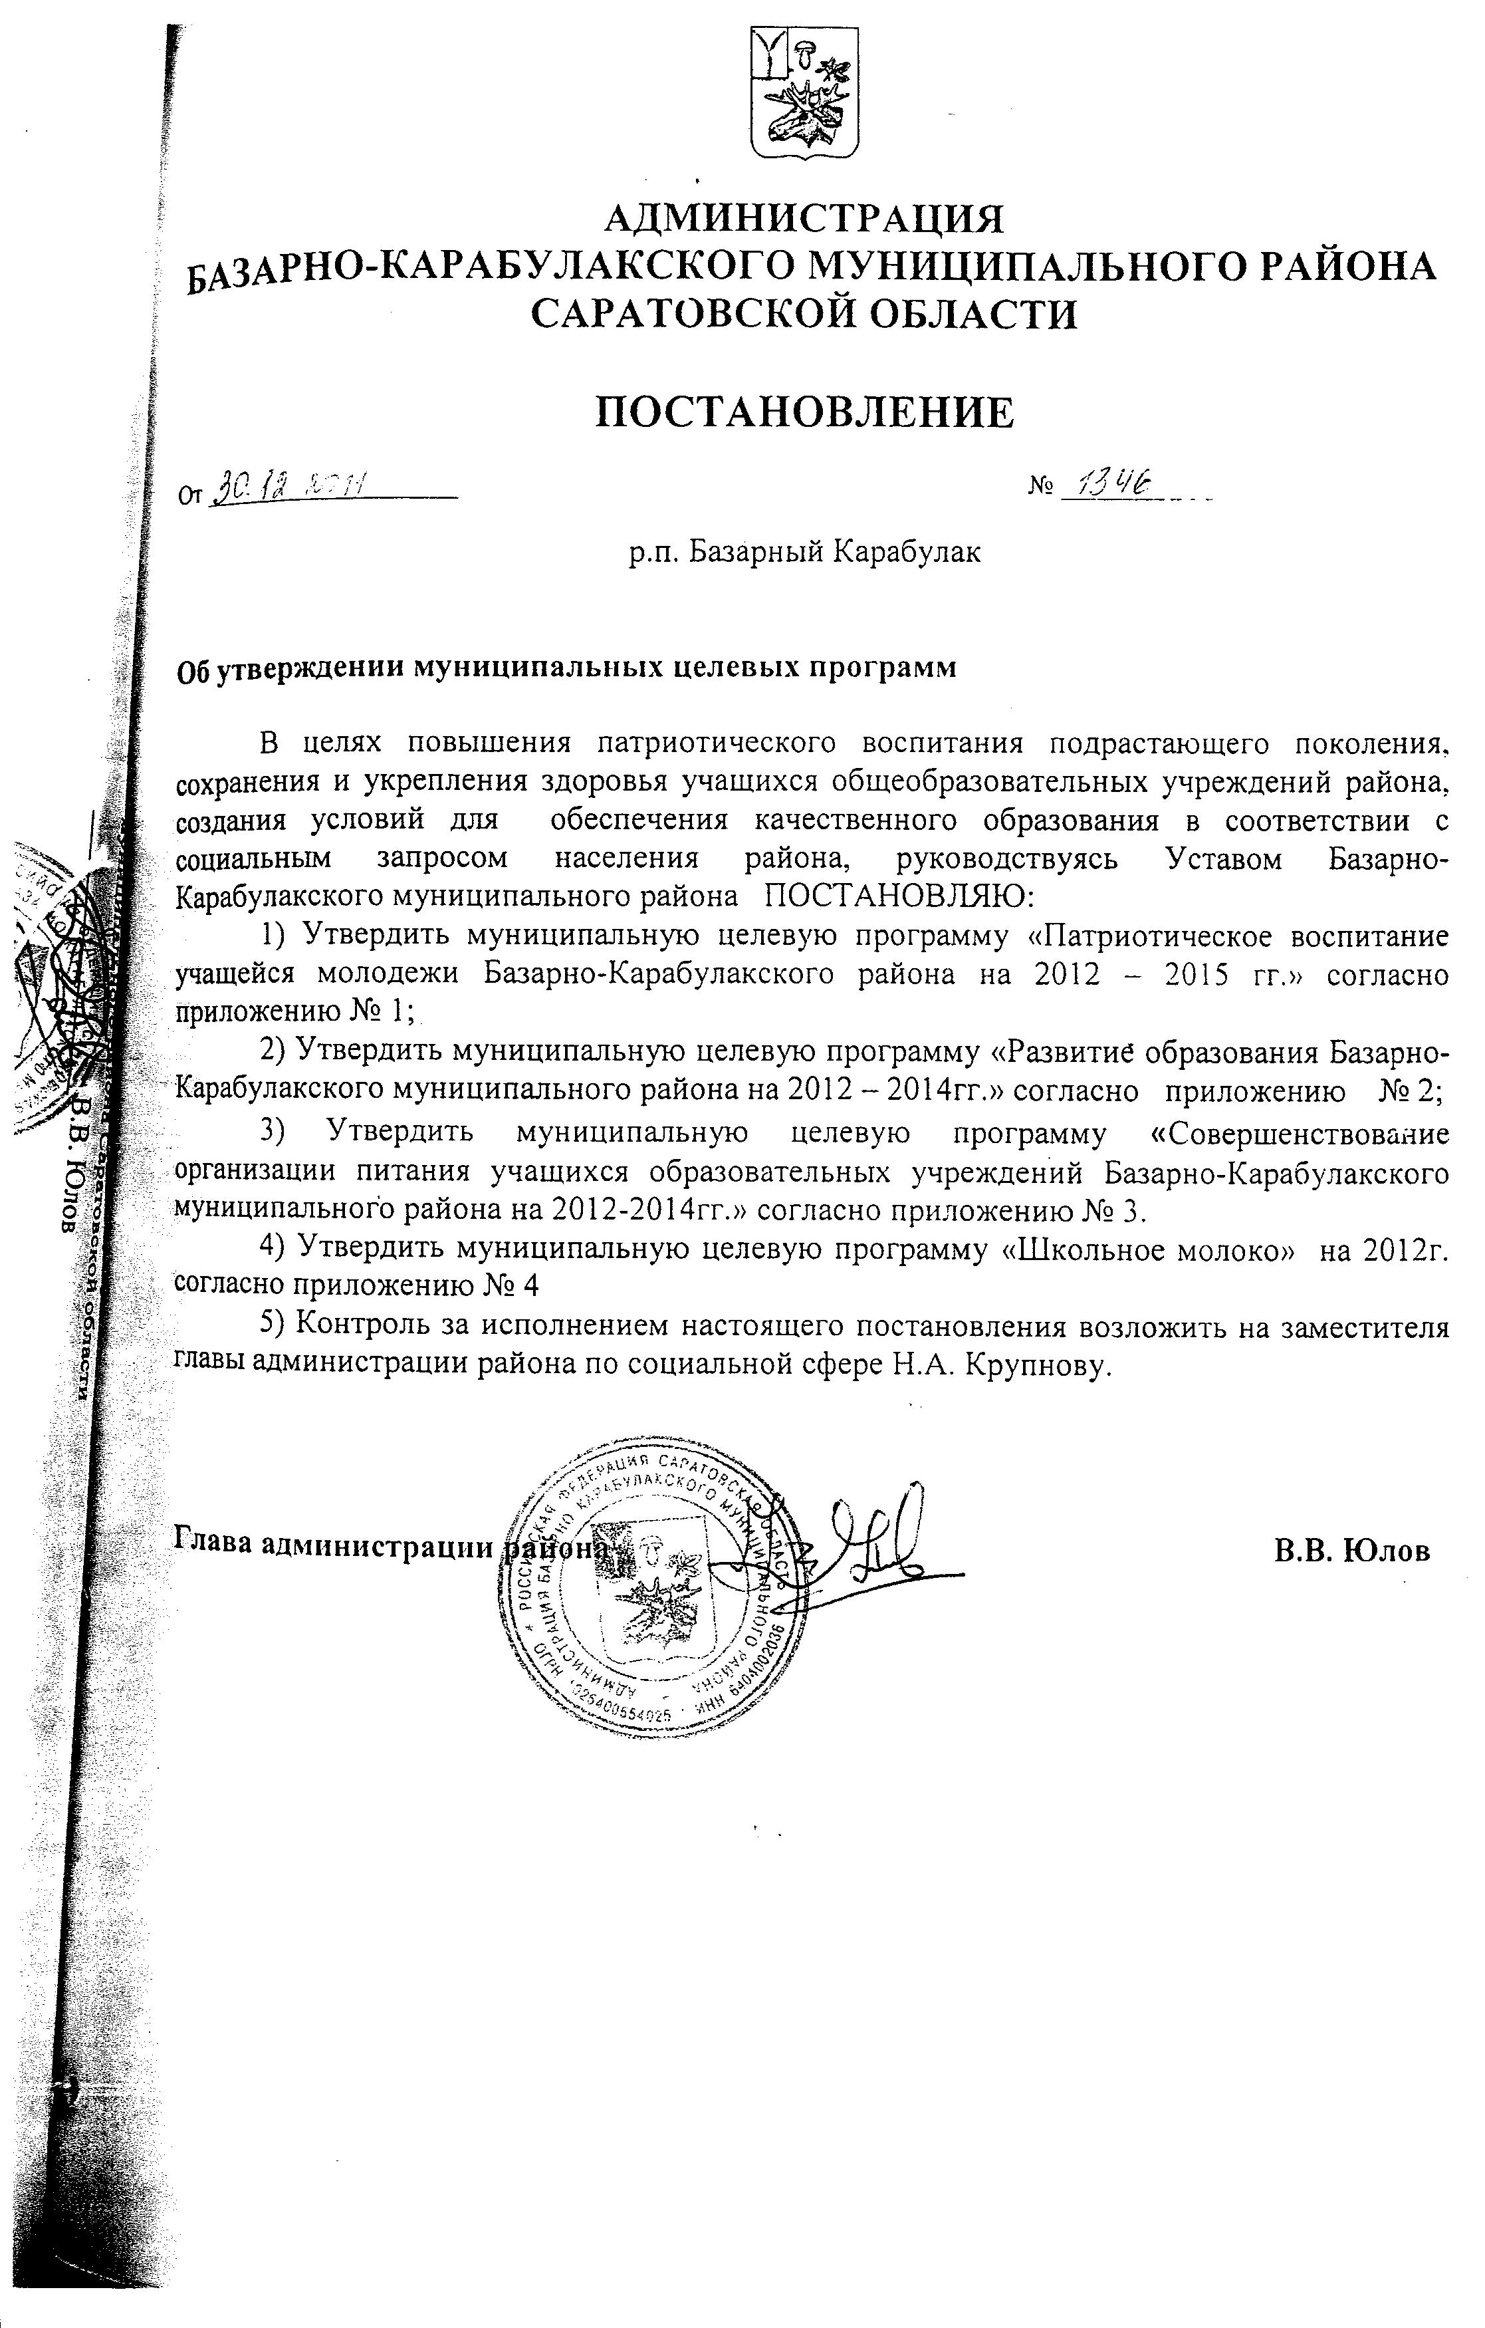
Приложение к постановлению
администрации
Базарно-Карабулакского
муниципального района
от 30.12.2011 № 1346

МУНИЦИПАЛЬНАЯ ЦЕЛЕВАЯ ПРОГРАММА

«Патриотическое воспитание обучающейся молодежи Базарно-Карабулакского муниципального района
района на 2012-2015 годы»

Базарный Карабулак
2011

Паспорт программы
«Патриотическое воспитание обучающейся молодежи
Базарно-Карабулакского муниципального района на 2012-2015 годы»

Наименование Программы | Муниципальния целевая программа «Патриотическое воспитание обучающейся молодежи Базарно-Карабулакского муниципального района на 2012-2015 годы»
Заказчик Программы | Администрация Базарно-Карабулакского муниципального района
Основные разработчики Программы | Управление образования администрации Базарно-Карабулакского муниципального района
Цель и задачи Программы | Развитие системы  патриотического воспитания, формирование и развитие подрастающего поколения, обладающего чувством национальной гордости, гражданского достоинства, социальной активности, любви к Отечеству, своему народу и готовой к их защите, уважения к историческому и культурному прошлому России, повышение качества обучения основам военной подготовки с использованием материально технической и спортивной базы образовательных учреждений, увеличение молодежных клубов патриотической направленности, школьных музеев и уголков боевой славы, оснащение кабинетов основ безопасности жизнедеятельности учебно-наглядным оборудованием, повышение квалификации и переподготовка преподавателей, осуществляющих подготовку граждан по основам военной службы, привлечение преподавателей имеющих военные звания.
Срок реализации Программы | 2012-2015 годы.
Исполнители основных мероприятий | Управление образования администрации Базарно-Карабулакского муниципального района.
Объемы и источники обеспечения Программы | Общий объем средств необходимых для реализации Программы 20 тыс. рублей  2012 г. – 5 тыс. руб.  2013 г. – 5 тыс. руб.  2014 г. – 5 тыс. руб.  2015 г. – 5 тыс. руб.
Ожидаемые конечные результаты реализации Программы  Системы организации контроля за выполнением Программы | Обеспечение координации и активизации деятельности общественных организаций по патриотическому воспитанию молодежи;  повышение качества допризывной подготовки, в том числе физическая подготовленность молодежи и подготовка по основам военной службы  Контроль за ходом исполнения Программы осуществляет администрация муниципального района, финансовое управление администрации муниципального района
СОДЕРЖАНИЕ ПРОБЛЕМЫ И ОБОСНОВАНИЕ НЕОБХОДИМОСТИ ЕЁ РЕШЕНИЯ ПРОГРАММНЫМИ МЕТОДАМИ

Решение вопросов гражданского и военно-патриотического воспитания является задачей общенационального характера. Поэтому развитие системы патриотического воспитания как полноценно действующего государственно-общественного института является одним из главных направлений в государственной политике Российской Федерации.
Опыт реализации районной целевой программы «Патриотическое воспитание учащейся молодежи Базарно-Карабулакского района на 2009-2011 годы» позволил увеличить охват молодых людей, принимающих участие в мероприятиях патриотической направленности, в рамках реализации программы организовано: 89 встреч молодежи с участниками локальных военных конфликтов, ветеранами Великой Отечественной войны и тружениками тыла, посвященных 65-летию Победы и другим памятным датам военной истории; 10 патриотических конкурсов для обучающихся образовательных учреждений района; в 2010 году организовано проведение комплекса мероприятий, посвященных 65-летию Победы в Великой Отечественной войне 1941-1945 годов, в которых приняло участие более 2 тысяч обучающихся общеобразовательных учреждений.
Ежегодно в рамках акции «Никто не забыт, ничто не забыто» обучающиеся образовательных учреждений района благоустраивают памятники и обелиски.
В настоящее время добровольческими волонтерскими движениями оказывается помощи ветеранам Великой Отечественной войны 1941-1945 годов, вдовам погибших и умерших участников.
Программа «Патриотическое воспитание обучающейся молодежи Базарно-Карабулакского района на 2012-2015 годы» определяет систему патриотического воспитания на территории района, основные принципы, цели, задачи, направления и конкретные мероприятия патриотического воспитания обучающихся на период 2012-2015 годы с учетом социально-экономических, природных, культурных и исторических особенностей и традиций Базарно-Карабулакского района.
Программа ориентирована на повышение статуса патриотического воспитания в учреждениях образования.

ЦЕЛЬ И ЗАДАЧИ ПРОГРАММЫ

Цель программы – возрождение патриотизма как важнейшей духовно-нравственной и социальной ценности, формирование и развитие подрастающего поколения, обладающего чувством национальной гордости, гражданского достоинства, социальной активности, любви к России и малой Родине.
Для достижения цели Программы требуется решение следующих основных задач:
- воспитание у учащихся качеств нравственно устойчивой и духовно богатой цельной личности;
- приобщение подрастающего поколения к системе социокультурных ценностей, отражающих богатство и своеобразие истории и культуры России, Саратовской области, Базарно-Карабулакского района;
- формирование гражданского самосознания, проявляющегося в ценностном отношении к личности, обществу и государству, воспитание уважения к закону, нормам коллективной жизни, развитие социальной и гражданской ответственности, стремления служить интересам своей страны;
- формирование у молодежи готовности и выполнению воинского долга.

ОСНОВНЫЕ НАПРАВЛЕНИЯ РЕАЛИЗАЦИИ ПРОГРАММЫ

Духовно-нравственное направление, включающее в себя:
- формирование нравственно устойчивой цельной личности, обладающей такими моральными качествами как добросовестность, честность, коллективизм, соблюдение правил поведения, уважение к старшим поколениям, мужество в различных жизненных ситуациях, любовь к Родине и своему народу;
- воспитание уважения к семье, родителям, семейным традициям;
- формирование социальной активности, направленной на служение интересам своего Отечества;
- воспитание потребности к труду как важнейшей жизненной необходимости;
- формирование позитивного отношения к здоровому образу жизни.
Культурно-историческое направление, предполагающее:
- воспитание потребности к освоению и сохранению национальной культуры, традиций и обычаев народов, вовлечение детей в заботу о сохранении культурных и исторических памятников, мемориальных комплексов, памятников боевой и трудовой славы;
- обеспечение условий для овладения глубокими знаниями истории России, изучение жизни и деятельности выдающихся личностей России, Саратовской области, района; сохранение исторической памяти и преемственности поколений;
- формирование чувства национальной гордости, национального самосознания в сочетании с интернационализмом;
- воспитание любви к малой Родине.
Гражданско-правовое направление, ориентированное на:
- изучение государственной системы Российской Федерации, знание её Конституции, гимна, государственной символики, прав и обязанностей гражданина России, знание Устава (Основного Закона) Саратовской области, символики Саратовской области, Базарно-Карабулакского района;
- развитие правового обучения и воспитания молодежи, изучение правовой системы Российской Федерации, Саратовской области, Базарно-Карабулакского района;
- усвоение и использование молодежью своих гражданских прав, выполнение гражданских обязанностей.
Военно-патриотическое направление, включающее в себя;
- изучение военной истории России, знание Дней воинской славы, боевых и трудовых подвигов жителей Базарно-Карабулакского района в годы Великой Отечественной войны 1941-1945 годов;
- сохранение воинских традиций, связи поколений защитников Родины; организации встреч детей с ветеранами войны и труда, участниками локальных военных конфликтов.

№ | Наименование мероприятий | Ответственные за исполнение | Объем финансирования (тыс. руб.)
№ | Наименование мероприятий | Ответственные за исполнение | 2012г | 2013г | 2014г | 2015 | Всего
1. Создание нормативной базы района системы патриотического воспитания.
1.1. | Разработка положений о смотрах и конкурсах в сфере патриотического воспитания. | Управление образования | - | - | - | - | -
1.2. | Разработка положения о проведении районных военно-спортивных игр для учащихся образовательных учреждений. | Управление образования, Военный комиссариат Саратовской области по Базарно-Карабулакскому, Балтайскому и Новобурасскому районам  (по согласованию) | - | - | - | - | -
2. Развитие содержания и форм патриотического воспитания.
Гражданско-патриотическое и духовно-нравственное направление.
2.1. | Проведение в образовательных учреждениях занятий по формированию у учащихся уважительного отношения к семье, семейным традициям.  - проведение бесед с учащимися «Этика общения в жизни семьи»,  «Культура взаимоотношений между членами семьи» и т.д.;  - проведение семейных праздников «Дерево жизни», «Семейные реликвии», «Бабушкин сундук»;  - проведение конкурсов «Папа, мама, я – дружная семья», «На кого я похож?» | Управление образования, образовательные учреждения | 0,5 | 0,5 | 0,5 | 0,5 | 2
2.2. | Развитие системы трудового обучения и воспитания в образовательных учреждениях района. | Управление образования, образовательные учреждения | - | - | - | - | -
2.3. | Изучение во всех образовательных учреждениях района основ государственной системы Российской Федерации, Конституции Российской Федерации, государственного гимна и символики, прав и обязанностей гражданина России, Устава Саратовской области, символики и атрибутики Саратовской области. | Управление образования | - | - | - | - | -
2.4. | Изучение программы «Основы правовых знаний» в 9-11 классах общеобразовательных учреждений на факультативах, классных часах. | Управление образования | - | - | - | - | -
2.5. | Изучение во всех образовательных учреждениях района Конвенции о правах человека и Конвенции о правах ребенка. | Управление образования | - | - | - | - | -
2.6. | Организация и проведение ежегодного районного конкурса на лучшую организацию работы школьных музеев в патриотическом воспитании учащихся | Управление образования | - | - | - | - | -
2.7. | Организация и проведение  в образовательных учреждениях «Уроков мужества» в Дни воинской славы России с участием ветеранов армии и флата, участников локальных военных конфликтов и антитеррористических операций, заслуженных спортсменов, деятелей науки и искусства | Управление образования | - | - | - | - | -
2.8 | Организация и проведение районного исследовательского и творческого конкурса «Овеянные славою флаг наш и герб» | Управление образования, образовательные учреждения | 0,5 | 0,5 | 0,5 | 0,5 | 2
2.9. | Проведение ежегодной районной акции по благоустройству воинских захоронений и мемориалов «Никто не забыт, ничто не забыто» | Управление образования, образовательные учреждения | - | - | - | - | -
2.10 | Организация и проведение районных мероприятий, посвященных Дню Победы советского народа в Великой Отечественной войне 1941-1945 годов | Управление образования, образовательные учреждения,  МОУДОД «Дом Детского Творчества» | 0,5 | 0,5 | 0,5 | 0,5 | 2
2.11 | Организация и проведение районного этапа Всероссийского фестиваля-конкурса патриотической песни «Я люблю тебя, Россия» | Управление образования, образовательные учреждения,  МОУДОД «Дом Детского Творчества» | 0,5 | 0,5 | 0,5 | 0,5 | 2
2.12 | Организация и проведение мероприятий, посвященных Дню космонавтики (12 апреля) | Управление образования, образовательные учреждения,  МОУДОД «Дом Детского Творчества» | - | - | - | - | -
Культурно-историческое направление.
2.14. | Проведение дней национальных культур в образовательных учреждениях:  - чувашской  - татарской  - мордовской  - русской | Управление образования, образовательные  учреждения, МОУДОД «Дом Детского Творчества» МОУДОД «Детско – юношеская спортивная школа» | - | - | - | - | -
2.15. | Проведение конкурса детского художественного творчества «Юный патриот России». | Управление образования, МОУДОД «Дом Детского Творчества» | - | - | - | - | -
2.16. | Проведение один раз в год благотворительных концертов для детей-сирот, инвалидов, детей из малообеспеченных семей. | Управление образования | - | - | - | - | -
2.17. | Проведение районных конкурсов юных туристов, посвященных историческим датам и Дню воинской славы России. | Управление образования, МОУДОД «Дом Детского Творчества» | 1 | 1 | 1 | 1 | 4
Военно-патриотическое направление
2.18. | Организация и проведение районной военно-патриотической игры «Зарница» | Управление образования, МОУДОД «Дом Детского Творчества» | - | - | - | - | -
2.19. | Организация экскурсий учащихся общеобразовательных школ района в Алексеевский Дом пограничника, в мемориальный комплекс Парка Победы в г. Саратове. | Управление образования | 0,5 | 0,5 | 0,5 | 0,5 | 2
2.20. | Организация шефской помощи над ветеранами Великой Отечественной войны 1941-1945 годов и тружениками тыла учащимися школ района. | Управление образования,  образовательные учреждения | 0,5 | 0,5 | 0,5 | 0,5 | 2
2.21. | Организация работы по сохранению памятников защитникам Отечества. | Управление образования,  образовательные учреждения, | 0,5 | 0,5 | 0,5 | 0,5 | 2
2.22. | Организация и проведение месячника массовой работы, посвященного Дню защитника Отечества. | Управление образования,  образовательные учреждения, | - | - | - | - | -
3. Военно-профессиональная ориентация и подготовка к военной службе
3.1. | Проведение районного конкурса на лучшую организацию военно-патриотической работы и подготовки к военной службе в образовательных учреждениях. | Управление образования,  образовательные учреждения, | - | - | - | - | -
3.2. | Организация и проведение встреч молодежи с военнослужащими, проходящими контрактную и срочную службу в Вооруженных силах РФ | Управление образования,  образовательные учреждения, | - | - | - | - | -
3.3 | Проведение районной акции «Тепло родного дома» | Управление образования,  образовательные учреждения, | - | - | - | - | -
3.4. | Организация встреч выпускников школ с офицерами военкоматов по вопросам приобретения воинских профессий. | Управление образования | - | - | - | - | -
3.5. | Организация и проведение военно-спортивных игр. | Военный комиссариат Саратовской области по Базарно-Карабулакскому, Балтайскому и Новобурасскому районам  (по согласованию) | 0,5 | 0,5 | 0,5 | 0,5 | 2
3.6. | Создание отряда МЧС из числа школьников | ГУ «9 отряд государственной противопожарной службы МЧС России по Саратовской области» 340ая пожарная часть по охране р.п. Б.-Карабулак (по согласованию) | - | - | - | - | -
4. Материально-техническое обеспечение патриотического воспитания
4.1. | Обеспечение образовательных учреждений наглядными пособиями, учебными фильмами, книгами патриотической направленности, мебелью, учебным, спортивным и военно-техническим оборудованием. | Управление образования | - | - | - | - | -
4.2. | Обеспечение наглядными пособиями и учебно-методическим оборудованием Алексеевского дома- музея пограничников | Управление образования | - | - | - | - | -
5. Информационное обеспечение патриотического воспитания
5.1. | Организация постоянно действующих рубрик о патриотическом воспитании в информационном уголке школах района. | Управление образования, образовательные учреждения | - | - | - | - | -
5.2. | Освещение в районной газете «Вестник района» информации патриотической направленности. | Управление образования, образовательные учреждения | - | - | - | - | -
ИТОГО |  |  | 5 | 5 | 5 | 5 | 20

Начальник отдела делопроизводства: С.В. Павлова

